NON-STOP pomoc v krizových situacích (pády, zranění)
Nepřetržitá 24/7 Tísňová péče „Anděl na drátě“ je určena převážně seniorům
a osobám se zdravotním postižením, u kterých se zvyšuje riziko pádu, náhlé nevolnosti, slabosti či kolapsu. Zdraví i život pak závisí na rychlém zajištění pomoci.
Princip služby spočívá v tom, že klient má stále u sebe (na ruce) malé elektronické zařízení (hodinky, náramek). Po jeho stisknutí se ozve hlas asistenta a ten po vyhodnocení situace zvolí postup a formu zajišťované pomoci. Profesionálně proškolený asistent je s klientem
v neustálé komunikaci až do úplného vyřešení celé situace.
Zařízení dokáže samo rozpoznat a upozornit na nestandardní situace (náhlý pád či déle trvající nehybnost) i když klient nestihne aktivovat tlačítko. Zároveň se lokalizuje (GPS/GSM) místo
v jakém se klient nachází. Asistent i v těchto případech volá na zařízení a ověřuje stav klienta.
Senior a jeho rodina tak mají jistotu, že se mu vždy dostane rychlé a optimální pomoci v domácím i venkovním prostředí. Uživatel tím získá větší sebedůvěru a nemusí se
omezovat ve svých aktivitách a oblíbených činnostech kvůli obavám z nečekaných problémů.
Linka pomoci a bezpečí pro seniory
Součástí služby je také non-stop linka pomoci při úzkostných, tísnivých a depresivních pocitech, strachu ze samoty, sdílení radostí i starostí osamělých seniorů. Dále také poskytování sociálního poradenství a zprostředkování kontaktu se společenským prostředím.
Čtení z knihovny Anděla na drátě
S pomocí předních českých herců byl vytvořen rozmanitý obsah audiozáznamů knihovny Anděla na drátě. Při pravidelných voláních a aktivizačních hovorech se uživatelům nabízí výběr z obsáhlé knihovny audiozáznamů různých žánrů. Rozšířili jsme tím možnosti naší komunikace o čtení a příspěvky od známých umělců a herců. Ty jsou zajímavým rozptýlením, seniory potěší a pomáhají tak lépe překonat důsledky společenské deprivace plynoucí
z nucené izolace a samoty.
Bez mobilního telefonu, bez měsíčních plateb za SIM kartu
Další přidanou hodnotou je možnost přijímat hovory na zařízení od rodiny a přátel ale hlavně vlastní, neomezené volání ze zařízení (odchozí hovory) do všech sítí (v ceně služby). Klient tak nepotřebuje telefon a ušetří za kredit či paušál SIM karty.
Cílem služeb "Anděl na drátě" je vedle ochrany zdraví a života klientů, také podpora komunikace se svými blízkými a přáteli. Přispívá tím ke zlepšování tělesné i psychické kondice seniorů a napomáhá k prodloužení hodnotnějšího a spokojenějšího života v jejich přirozeném domácím a sociálním prostředí.
Všechny tyto služby stisknutím jediného tlačítka
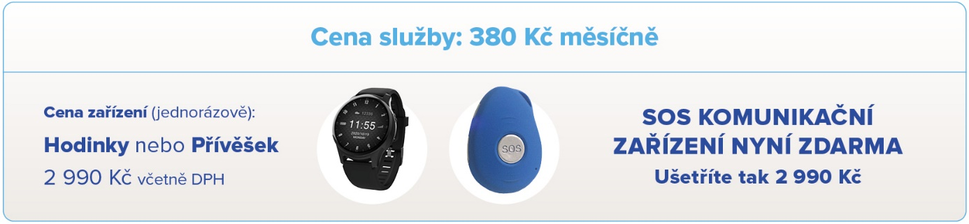

Linnet eu s.r.o. Anděl na drátě, z.ú. Karlovo náměstí 84, 547 01 Náchod
Tel.: 774 705 824 E-mail: info@andelnadrate.cz www.andelnadrate.cz

